
Об утверждении регламента государственной услуги "Субсидирование затрат ревизионных союзов сельскохозяйственных кооперативов на проведение внутреннего аудита сельскохозяйственных кооперативов"
Утративший силу
Постановление акимата Актюбинской области от 10 августа 2017 года № 270. Зарегистрировано Департаментом юстиции Актюбинской области 4 сентября 2017 года № 5641. Утратило силу постановлением акимата Актюбинской области от 3 марта 2020 года № 81
Сноска. Утратило силу постановлением акимата Актюбинской области от 03.03.2020 № 81 (вводится в действие по истечении десяти календарных дней после дня его первого официального опубликования).
В соответствии с пунктом 2 статьи 27 Закона Республики Казахстан от 23 января 2001 года "О местном государственном управлении и самоуправлении в Республике Казахстан", статьей 16 Закона Республики Казахстан от 15 апреля 2013 года "О государственных услугах", приказом Заместителя Премьер – Министра Республики Казахстан – Министра сельского хозяйства Республики Казахстан от 10 марта 2017 года № 115 "Об утверждении стандарта государственной услуги "Субсидирование затрат ревизионных союзов сельскохозяйственных кооперативов на проведение внутреннего аудита сельскохозяйственных кооперативов" зарегистрированное в Реестре государственной регистрации нормативных правовых актов № 15136, акимат Актюбинской области ПОСТАНОВЛЯЕТ:
1. Утвердить прилагаемый регламент государственной услуги "Субсидирование затрат ревизионных союзов сельскохозяйственных кооперативов на проведение внутреннего аудита сельскохозяйственных кооперативов".
2. Государственному учреждению "Управление сельского хозяйства Актюбинской области" в установленном законодательством порядке обеспечить:
1) государственную регистрацию настоящего постановления в Департаменте юстиции Актюбинской области;
2) направление настоящего постановления на официальное опубликование в периодических печатных изданиях и Эталонном контрольном банке нормативных правовых актов Республики Казахстан.
3. Контроль за исполнением настоящего постановления возложить на заместителя акима Актюбинской области Абдуллина М.Е.
4. Настоящее постановление вводится в действие по истечении десяти календарных дней после дня его первого официального опубликования.
Аким Актюбинской области | Б.Сапарбаев
Утвержден
постановлением
акимата Актюбинской области
от "10" августа 2017 года
№ 270
Регламент государственной услуги "Субсидирование затрат ревизионных союзов сельскохозяйственных кооперативов на проведение внутреннего аудита
сельскохозяйственных кооперативов"
1. Общие положения
1. Государственная услуга "Субсидирование затрат ревизионных союзов сельскохозяйственных кооперативов на проведение внутреннего аудита сельскохозяйственных кооперативов" (далее – государственная услуга) оказывается государственным учреждением "Управление сельского хозяйства Актюбинской области" (далее – услугодатель).
Прием заявки и выдача результата оказания государственной услуги осуществляются через канцелярию услугодателя.
2. Форма оказания государственной услуги: бумажная.
3. Результат оказания государственной услуги – предоставление в территориальное подразделение казначейства реестра счетов к оплате для дальнейшего перечисления причитающихся субсидий на банковские счета услугополучателей или мотивированный отказ по основаниям, указанным в пункте 10 стандарта государственной услуги "Субсидирование затрат ревизионных союзов сельскохозяйственных кооперативов на проведение внутреннего аудита сельскохозяйственных кооперативов", утвержденного приказом Заместителя Премьер-Министра Республики Казахстан – Министра сельского хозяйства Республики Казахстан от 10 марта 2017 года № 115 (зарегистрированный в Реестре государственной регистрации нормативных правовых актов за № 15136) (далее – Стандарт).
Форма предоставления результата оказания государственной услуги: бумажная.
2. Описание порядка действий структурных подразделений
(работников) услугодателя в процессе оказания государственной услуги
4. Основанием для начала процедуры (действия) по оказанию государственной услуги является наличие заявки услугополучателя (либо его представителя по доверенности) по форме согласно приложению к Стандарту.
5. Содержание каждой процедуры (действия), входящих в состав процесса оказания государственной услуги и длительность выполнения:
1) прием документов – специалист канцелярии услугодателя с момента подачи необходимых документов услугополучателем указанных в пункте 9 Стандарта в течении 15 (пятнадцати) минут осуществляет прием и их регистрацию, а также передает руководителю услугодателя для резолюции;
2) распределение документов - руководитель услугодателя в течении 30 (тридцати) минут определяет ответственного исполнителя, рассматривает документы и направляет для исполнения;
3) рассмотрения документов - ответственный исполнитель услугодателя в течении 3 (трех) рабочих дней проверяет заявку услугополучателя на соответствие условиям, указанным в пункте 5 Правил субсидирования затрат ревизионных союзов сельскохозяйственных кооперативов на проведение внутреннего аудита сельскохозяйственных кооперативов, утвержденных приказом Министра сельского хозяйства Республики Казахстан от 8 декабря 2015 года № 1-1/1069 (далее – Правила) зарегистрированного в Реестре государственной регистрации нормативных правовых актов № 12677 и принимает решение о выплате субсидий, формирует ведомость для выплаты субсидий и передает для подписания руководителю или принимет решение об отказе выплате субсидий;
4) подготовка результата оказываемой услуги - руководитель услугодателя в течении 30 (тридцати) минут подписывает ведомость для выплаты субсидий или подписывает мотивированный отказ и передает ответственному исполнителю отдела финансов;
5) результат оказываемой услуги – ответственный исполнитель отдела финансов услугодателя в течении 1 (одного) рабочего дня формирует платежные документы и предоставляет в казначейства.
3. Описание порядка взаимодействия структурных подразделений (работников) услугодателя в процессе оказания государственной услуги
6. Перечень структурных подразделений (работников) услугодателя, которые участвуют в процессе оказания государственной услуги:
1) специалист канцелярии услугодателя;
2) руководитель услугодателя;
3) ответственный исполнитель услугодателя;
4) ответственный исполнитель отдела финансов услугодателя.
7. Описание процедур (действий), необходимых для оказания государственной услуги:
1) специалист канцелярии услугодателя с момента подачи необходимых документов услугополучателем указанных в пункте 9 Стандарта в течении 15 (пятнадцати) минут осуществляет прием и их регистрацию, а также передает руководителю услугодателя для резолюции;
2) руководитель услугодателя в течении 30 (тридцати) минут рассматривает документы и направляет для исполнения;
3) ответственный исполнитель услугодателя в течении 3 (трех) рабочих дней проверяет заявку услугополучателя на соответствие условиям, указанным в пункте 5 Правил принимает решение о выплате субсидий, формирует ведомость для выплаты субсидий и передает для подписания руководителю или принимает решение об отказе выплате субсидий;
4) руководитель услугодателя в течение 30 (тридцати) минут подписывает ведомость для выплаты субсидий или мотивированный отказ и передает ответственному исполнителю отдела финансов;
5) ответственный исполнитель отдела финансов услугодателя в течении 1 (одного) рабочего дня формирует платежные документы и предоставляет в казначейства.
8. Подробное описание последовательности процедур (действий), взаимодействия структурных подразделений (работников) услугодателя в процессе оказания государственной услуги отражено в справочнике бизнес – процессов оказания государственной услуги согласно приложению, к настоящему регламенту. Справочник бизнес – процессов оказания государственной услуги размещен на веб – портале "электронного правительства", интернет – ресурсе услугодателя.
Приложение к регламенту государственной услуги
"Субсидирование затрат ревизионных союзов
сельскохозяйственных кооперативов на проведение
внутреннего аудита сельскохозяйственных кооперативов"
Справочник бизнес процессов оказания государственной услуги
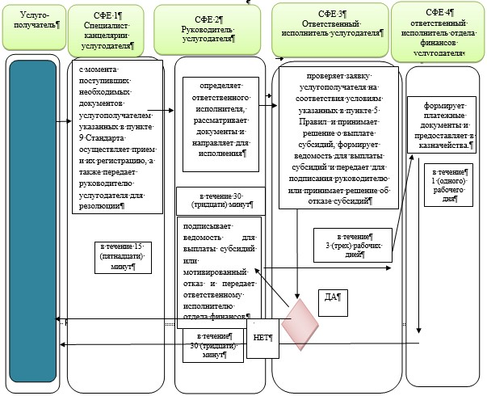
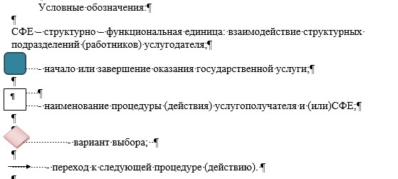

© 2012. РГП на ПХВ «Институт законодательства и правовой информации Республики Казахстан» Министерства юстиции Республики Казахстан

